今日动态
2024.5.14 星期二 晴
一、来园情况
出勤：小四班今日出勤人数17人，周金妍、李秉臻、陈吕安冉、芦洛希、刘奕泽请假，请假的宝贝在家好好休息哦！宝贝们都来啦！
杨煜枫、邹梓宁、陈彦潼、徐槿安、杨奕、张德坤、耿宸悦、顾乐凡、张继宸、陈铮、高婧夏、丁一宸、娄丁逸、于籽欣、陈彧、王木禾、刘景辰能自主入园，开开心心上幼儿园很棒哦！
二、户外活动
今天，我们进行混班游戏，我们都找到自己想要玩的游戏啦！
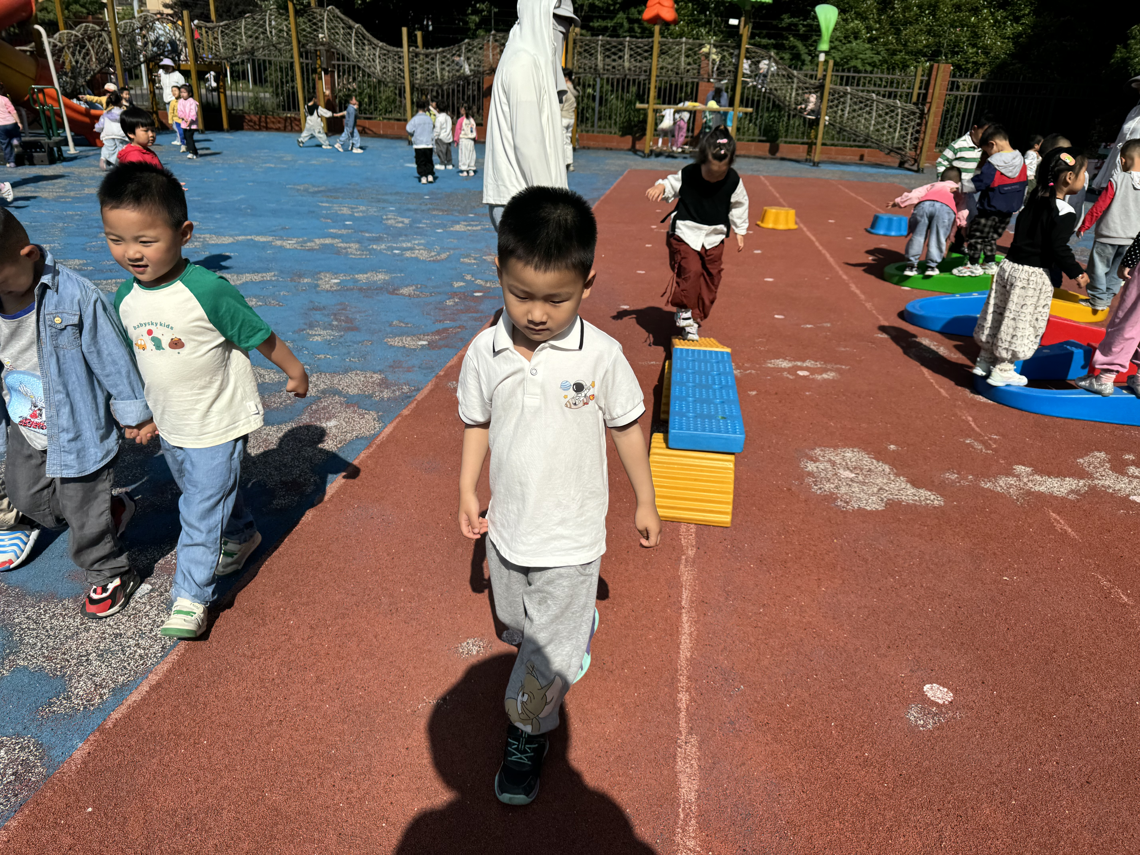 | 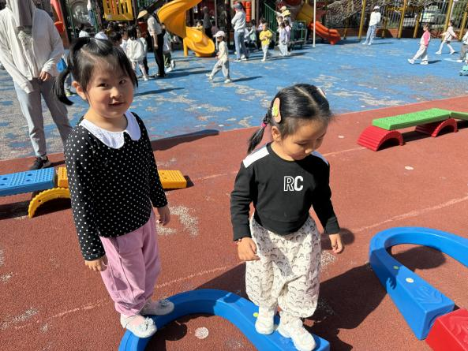
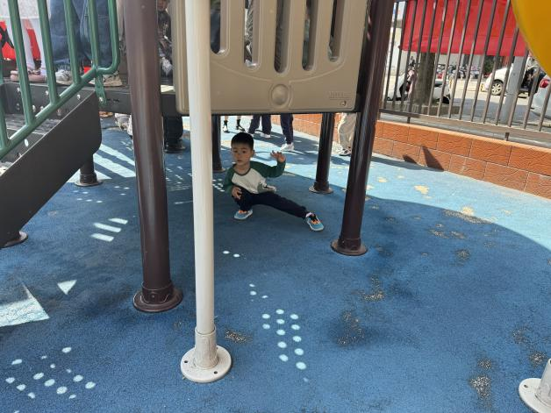 | 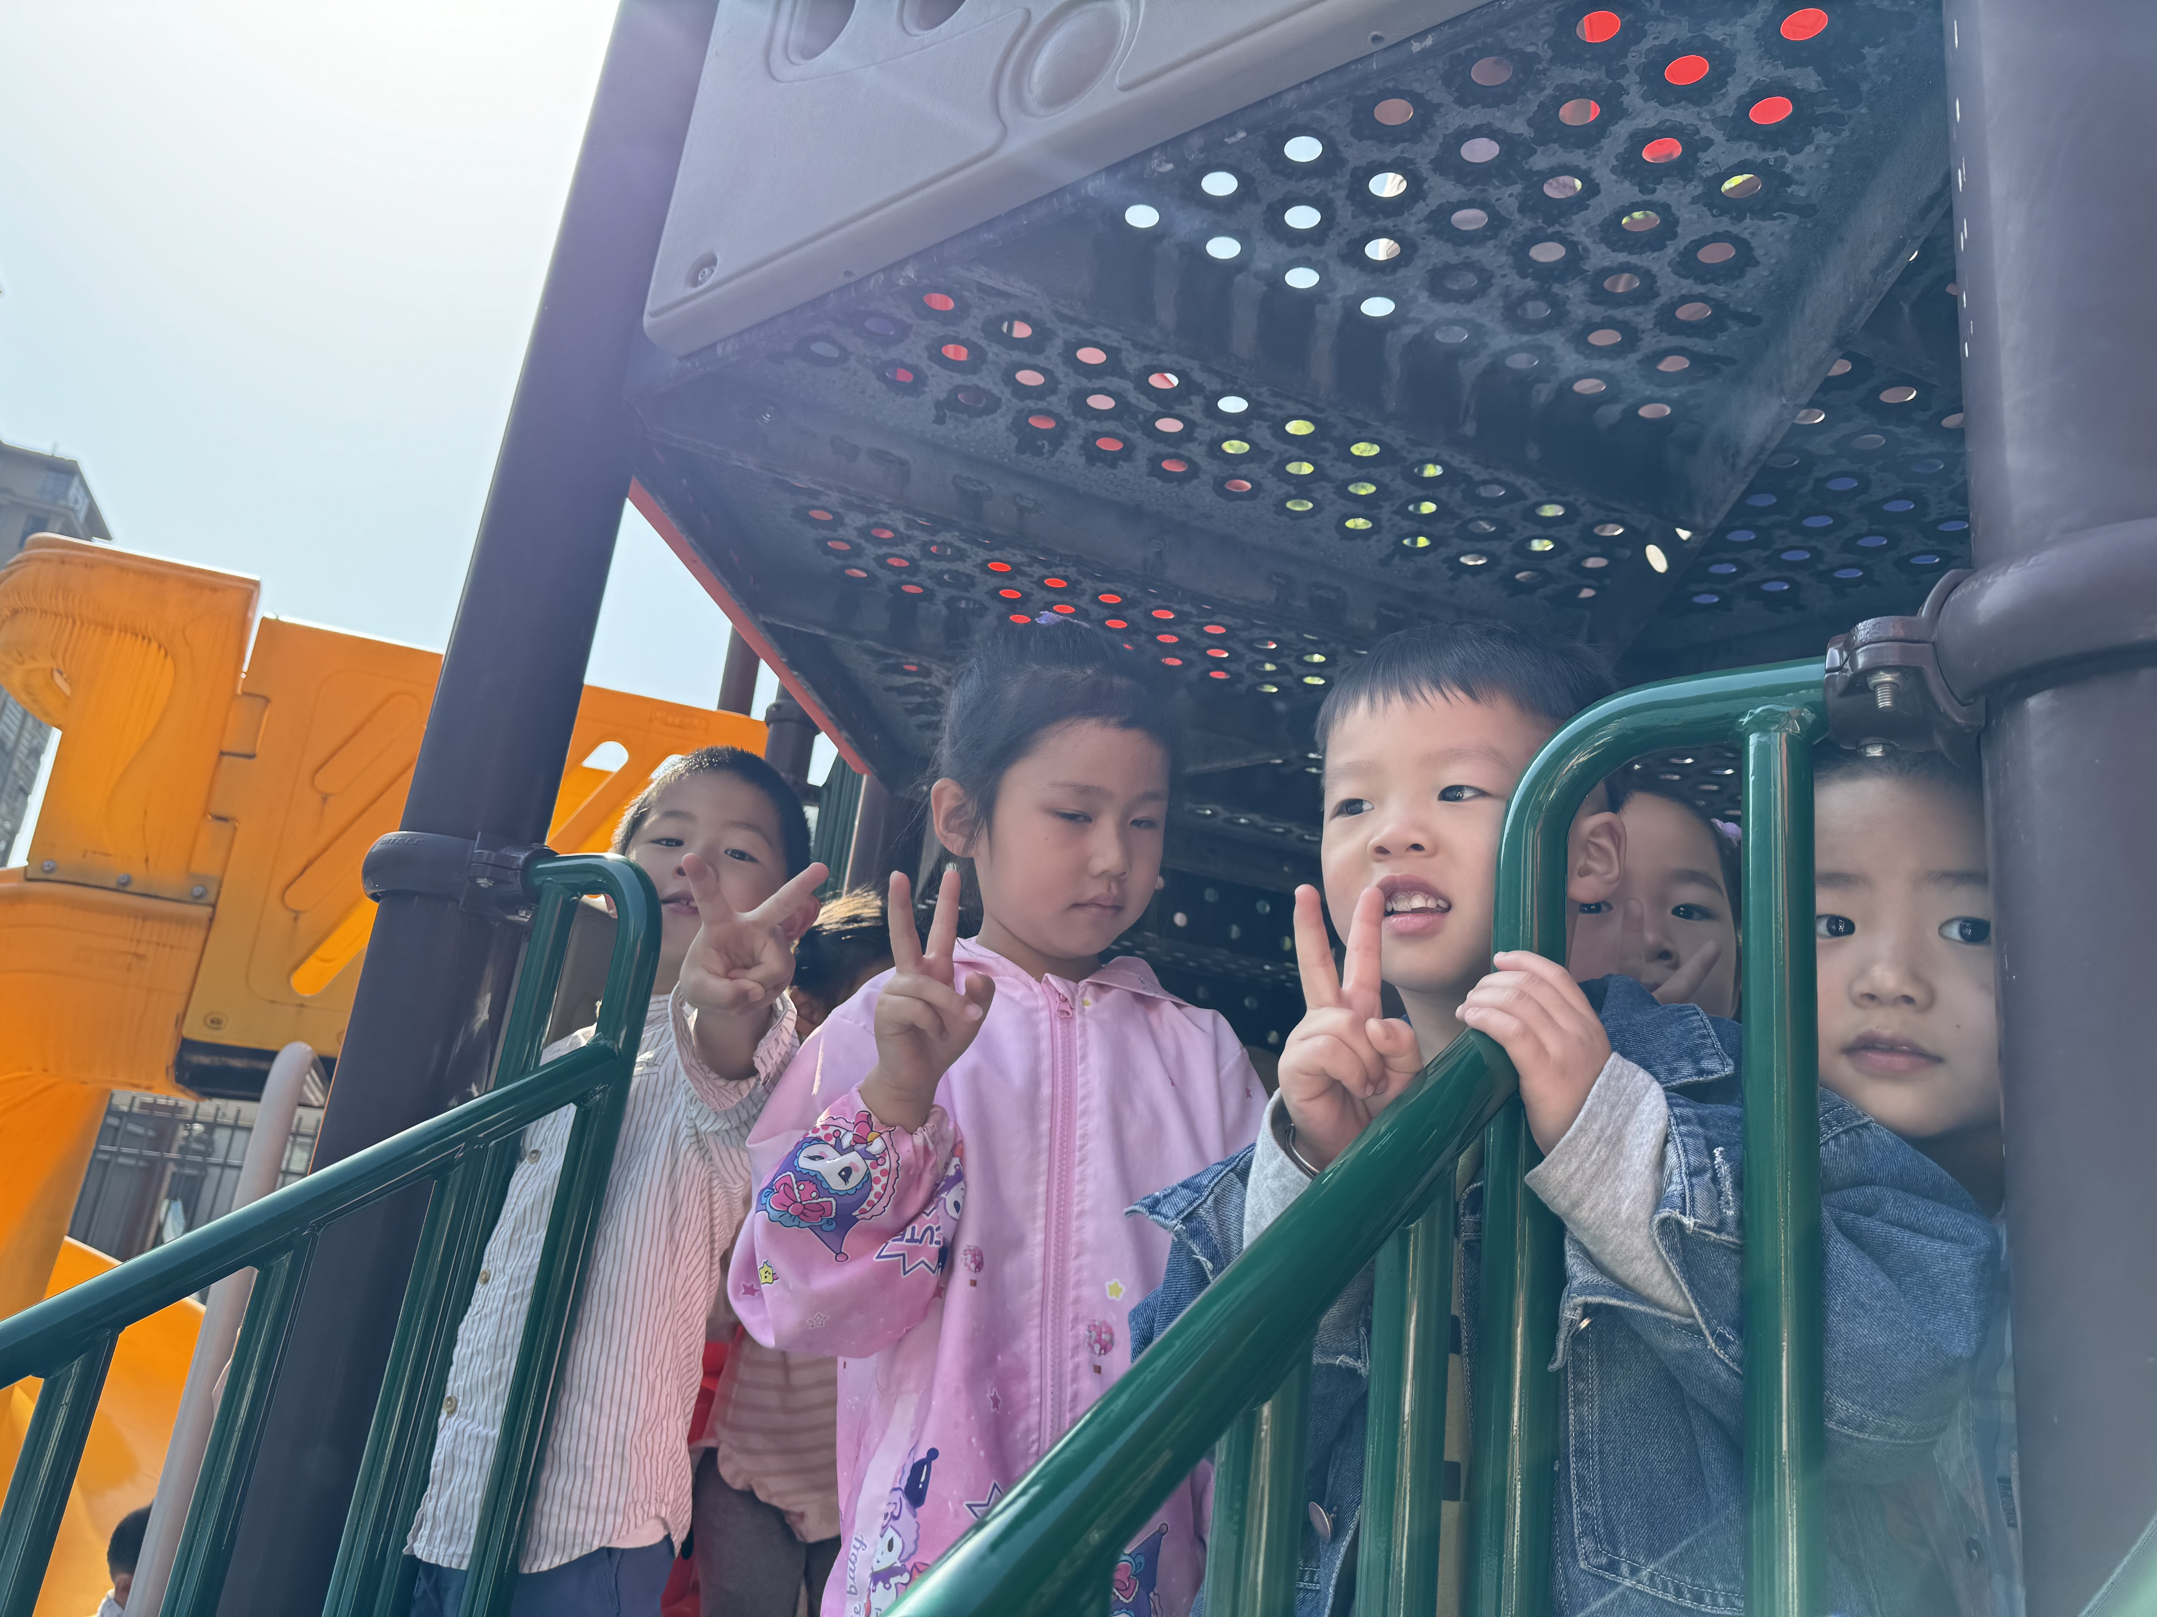
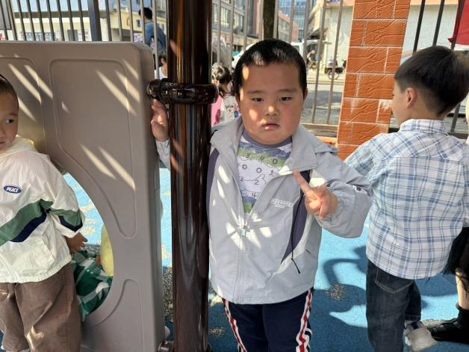 | 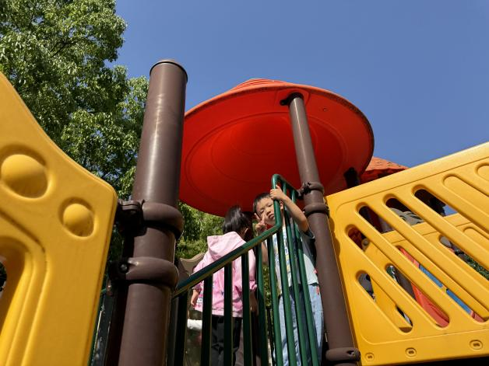
- 集体活动
《健康：我的小手》
本次活动主要是通过游戏了解手的功能以及保护手的方法，旨在帮助幼儿养成良好的生活和卫生习惯，提高自我保护能力，形成其终身受益的生活能力和文明的生活方式。
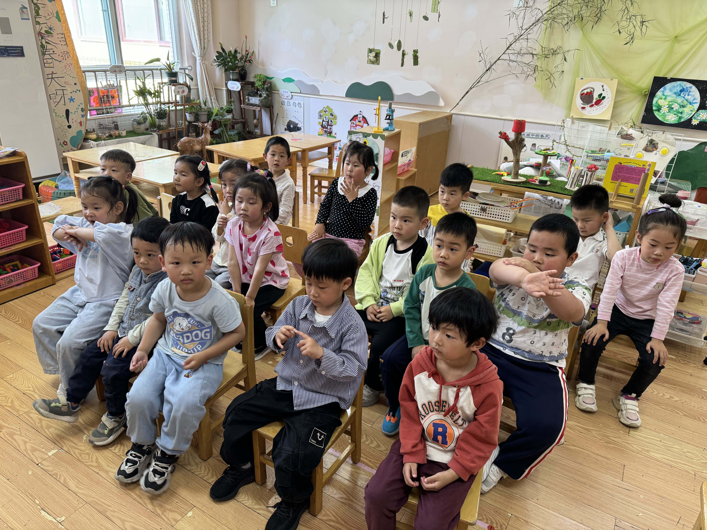
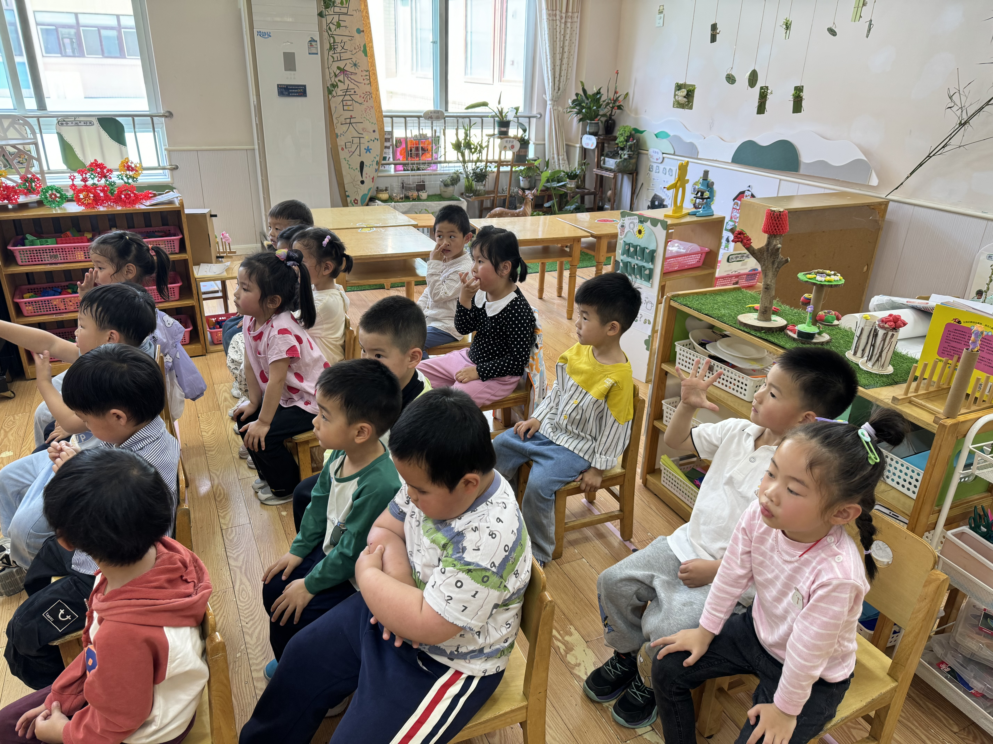

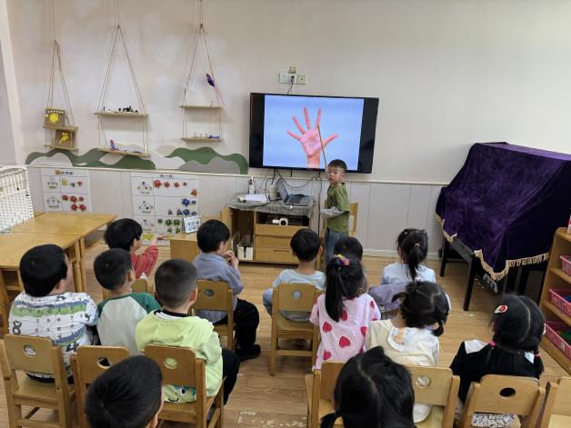 | 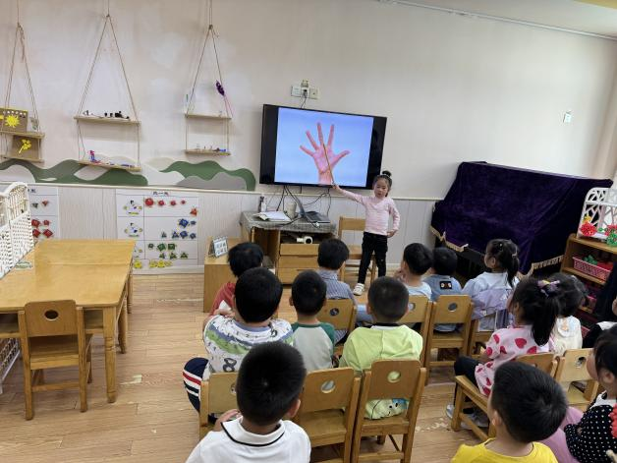
杨煜枫、邹梓宁、陈彦潼、徐槿安、杨奕、张德坤、耿宸悦、顾乐凡、张继宸、陈铮、高婧夏、丁一宸、娄丁逸、于籽欣、陈彧、王木禾、刘景辰能养成良好的生活和卫生习惯，能简单了解保护手的方法。
四、午餐情况：
主食：花生饭
菜：鹌鹑蛋红烧肉、空心菜
汤：冬瓜海带汤
杨煜枫、邹梓宁、陈彦潼、徐槿安、杨奕、张德坤、耿宸悦、顾乐凡、张继宸、陈铮、高婧夏、丁一宸、娄丁逸、于籽欣、陈彧、王木禾、刘景辰都能自主进食，其他宝宝要继续努力哦！慢慢学会吃完饭主动洗手漱口，擦嘴巴就更棒啦！
四、午睡情况：
杨煜枫、邹梓宁、陈彦潼、徐槿安、杨奕、张德坤、耿宸悦、顾乐凡、张继宸、陈铮、高婧夏、丁一宸、娄丁逸、于籽欣、陈彧、王木禾、刘景辰都能午睡，很棒哦！希望各位宝宝继续保持，加油哦！

